УО «Белорусский государственный университет информатики и
радиоэлектроники»
Кафедра ПОИТ

Отчёт по лабораторной работе на тему:
Простейшие шифры
Вариант 4

Выполнил:
Михлин А.А.
Группа 451003

Проверил:
С.В. Болтак

Минск, 2026
Задание:
Написать программу, которая выполняет шифрование и дешифрование текстового файла любого размера, содержащего текст на заданном языке, используя следующие алгоритмы шифрования:
- «столбцовый метод» с одним ключевым словом, текст на английском языке;
- алгоритм Виженера, прогрессивный ключ, текст на русском языке.
Для всех алгоритмов ключ задается с клавиатуры пользователем.
Программа должна игнорировать все символы, не являющиеся буквами заданного алфавита, и шифровать только текст на заданном языке. Все алгоритмы должны быть реализованы в одной программе. Программа не должна быть написана в консольном режиме. Результат работы программы – зашифрованный/расшифрованный файл/ы. Кроме работы с файлами программа должна предоставлять ввод/вывод шифруемого текста с клавиатуры/на экран.

Тесты:
Столбцовый метод.
1. Тестовая строка полностью заполняет строчки таблицы.
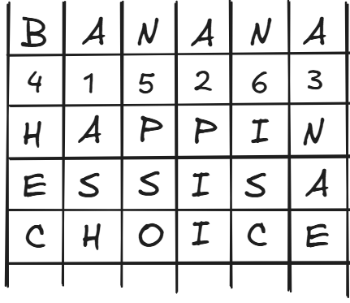
Тестовая строка: Happiness is a choice
Ключ: Banana
Шифротекст: ashpiinaehecpsoisc
Шифрование:
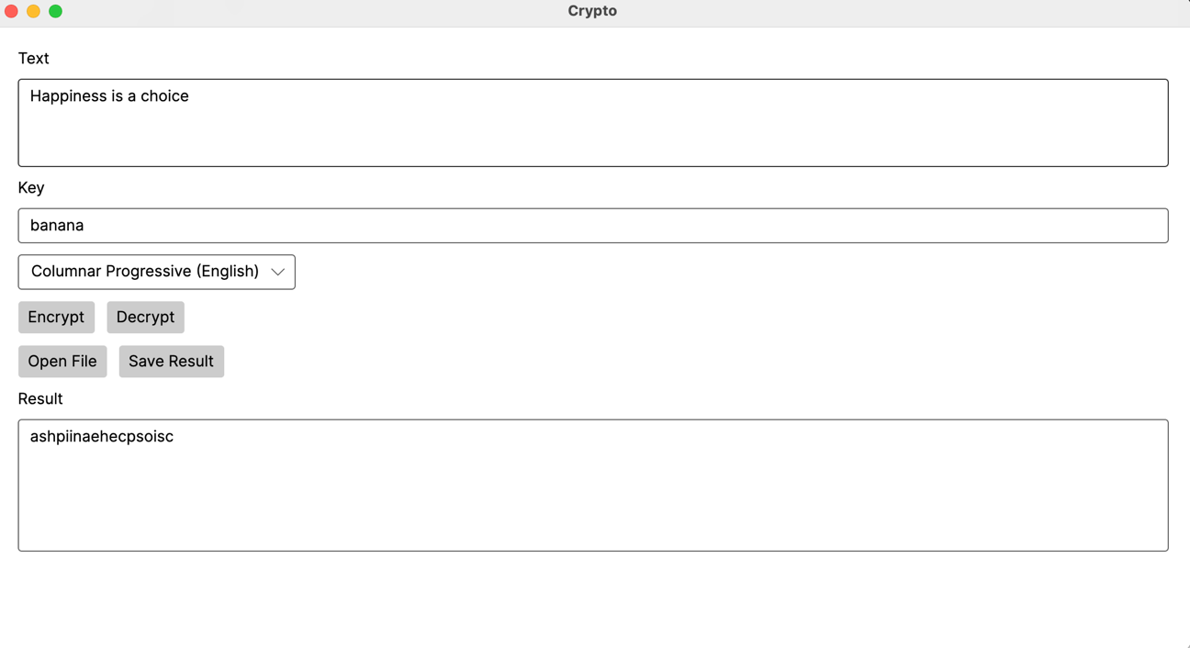
Дешифрование:
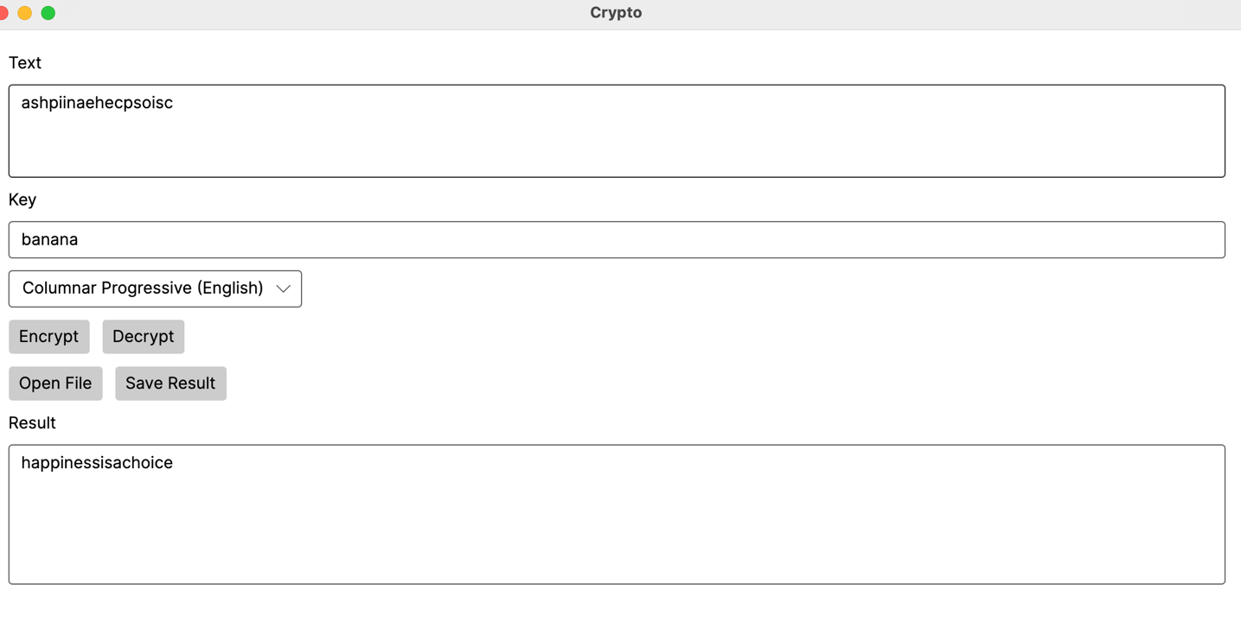
2. Последняя строка тестовой строки заполнена не полностью. 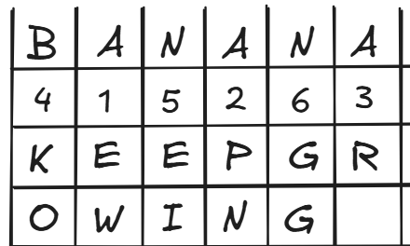
Тестовая строка: Keep growing
Ключ: Banana
Шифротекст: ewpnrkoeigg
Шифрование:
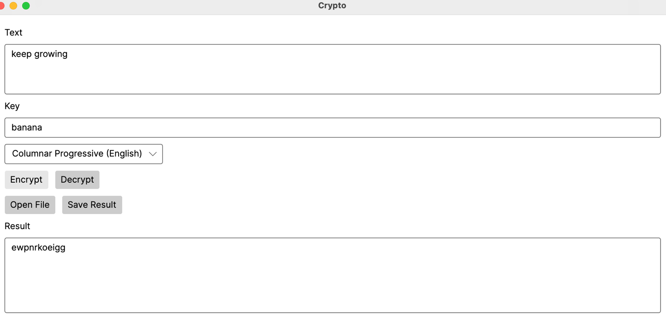

Дешифрование:
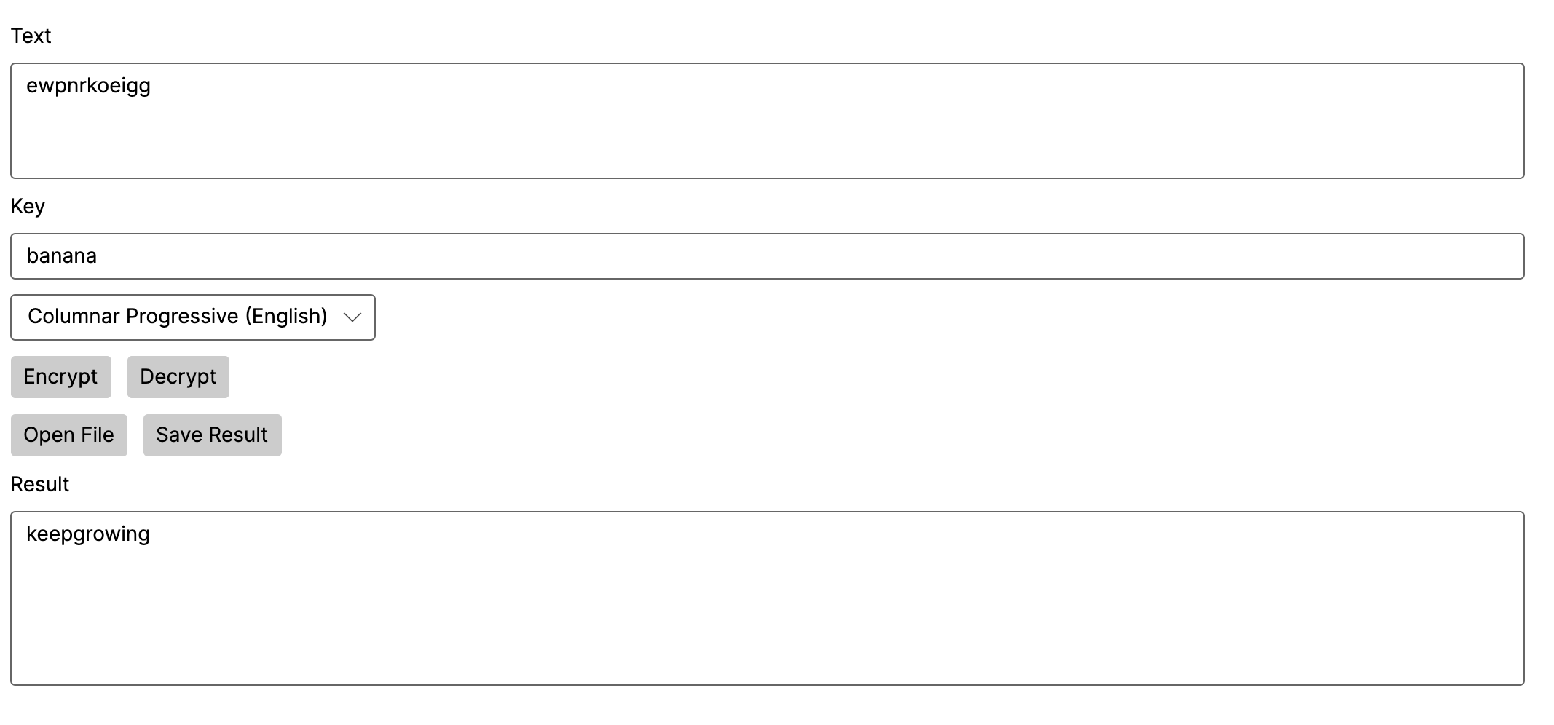
3. Тестирование при крайнем значении ключа.
Тестовая строка: Forest
Ключ: L
Шифротекст: forest
Шифрование:
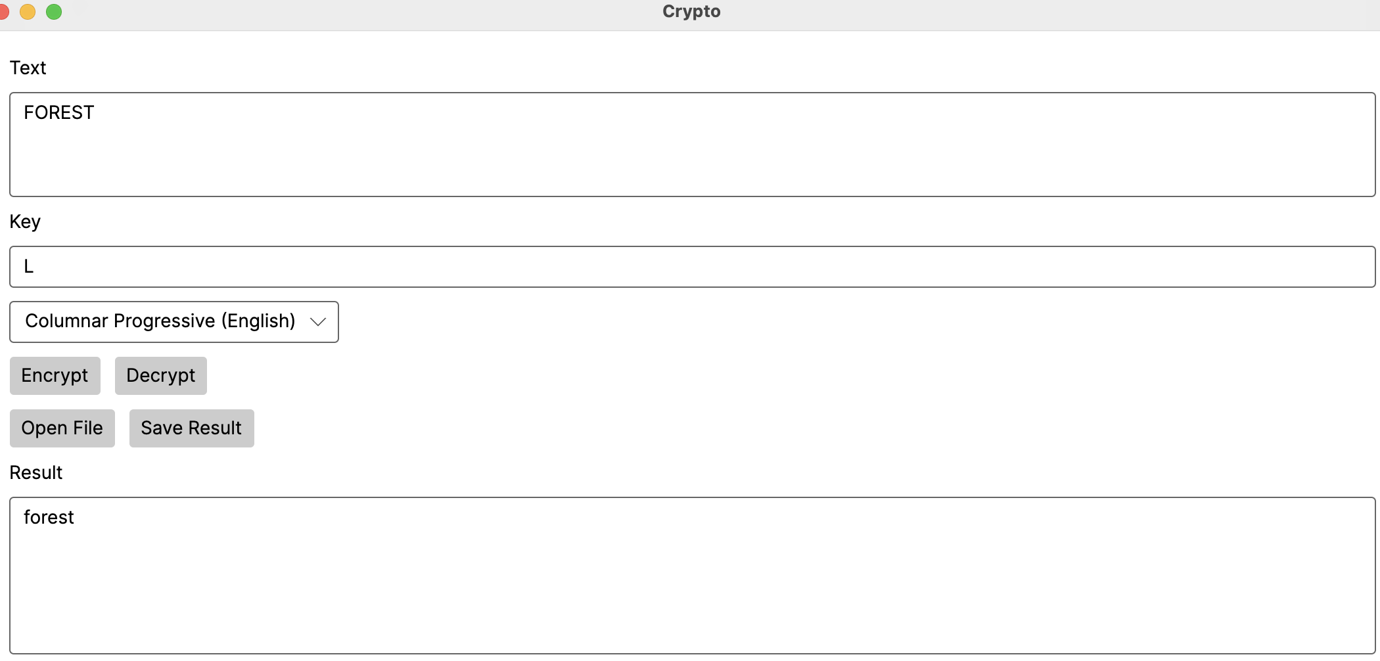 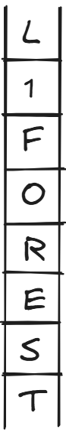
Дешифрование:

4. Тестирование с ключом, содержащим недопустимые значения.
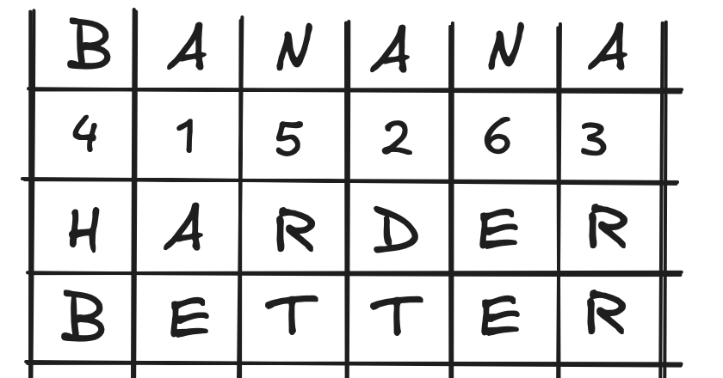
Тестовая строка: Harder better
Ключ: banдana5 (символы, не являющиеся буквами русского алфавита, программа игнорирует)
Шифротекст: aedtrrhbrtee
Шифрование:
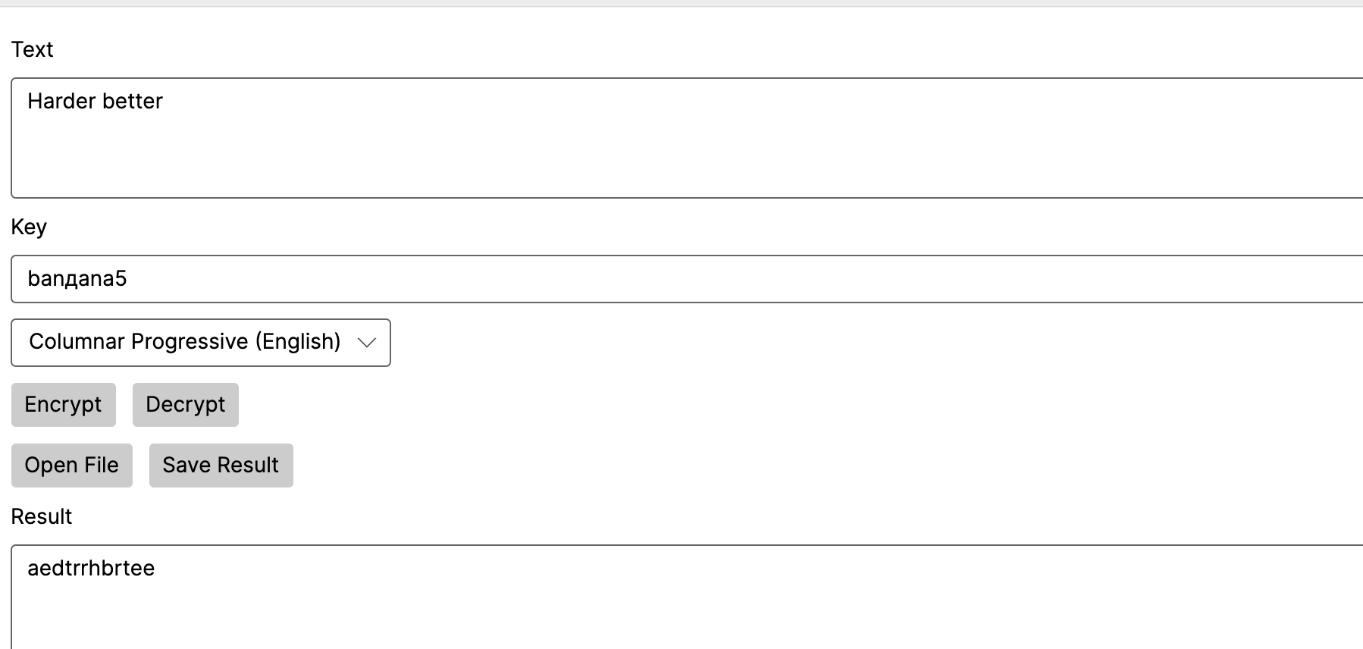
Дешифрование:
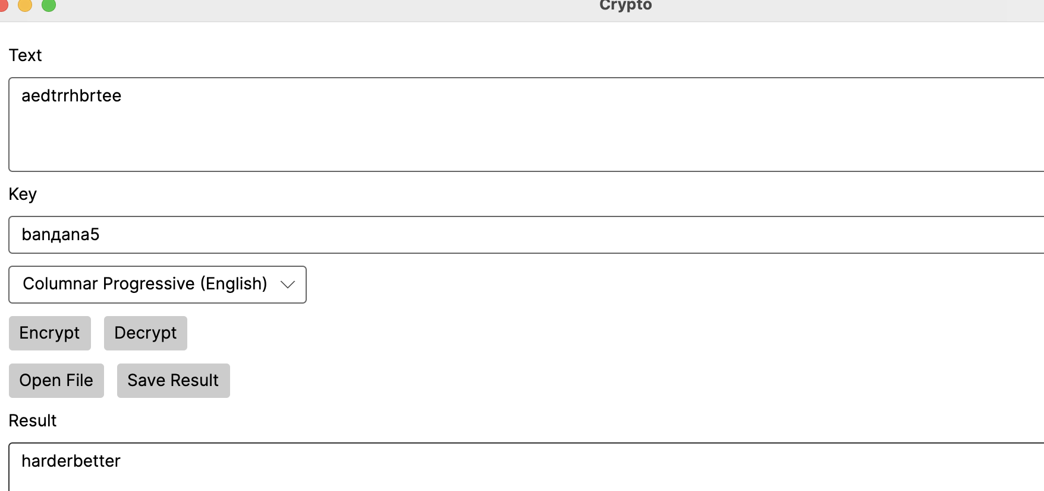
5.Случаи, когда в ключе и тестовой строке отсутствуют корректные символы.
Исходный текст: .\я6(является некорректным из-за отсутствия символов, входящих в английский алфавит)
Результат работы программы:
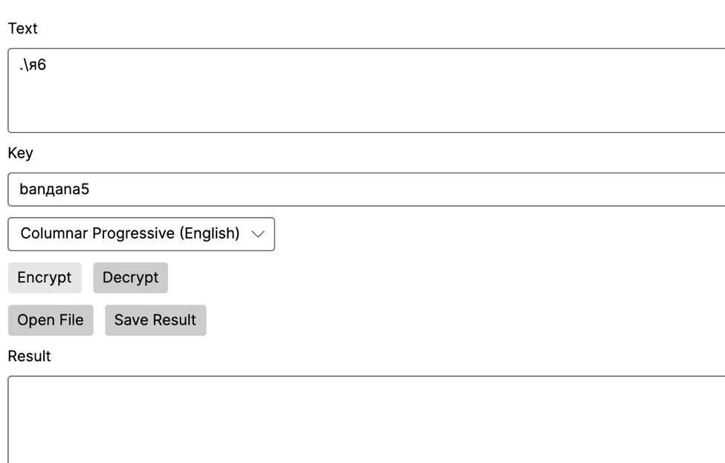
Ключ: 35яцй (является некорректным из-за отсутствия символов, входящих в английский алфавит)
Результат работы программы:
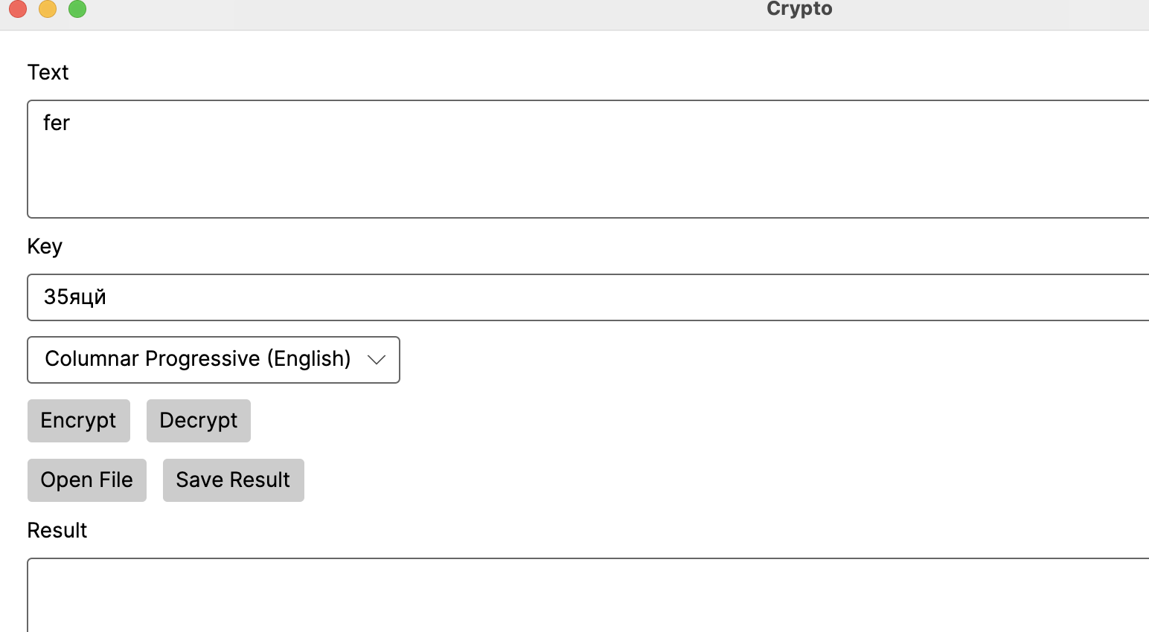
Шифр Виженера.
1.Дымовое тестирование.
Тестовая строка: одна сосновая шишка
Ключ: память
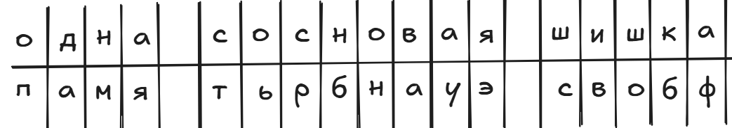
Шифротекст: юдъядквоьвуьйкжлф
Шифрование:
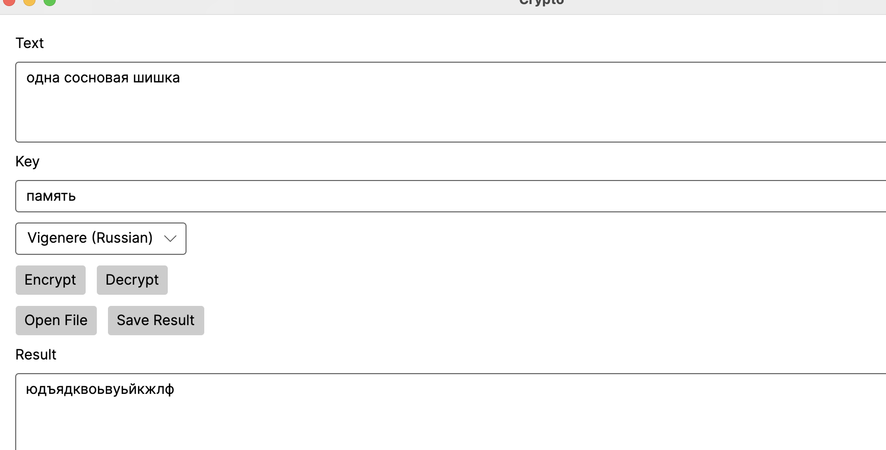
Дешифрование:
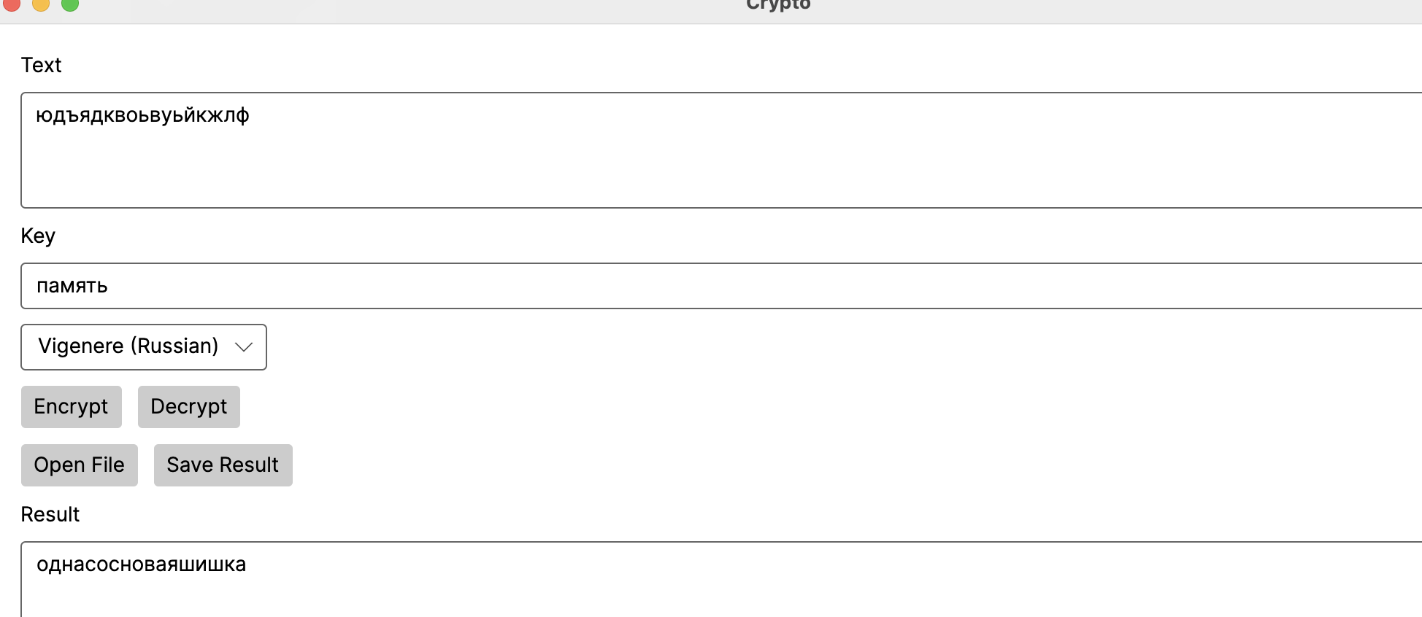
2.Тестовая строка, содержащая букву Ё.
Тестовая строка: ёж несёт яблоко
Ключ: стратегия
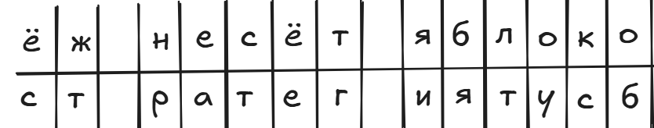
Шифротекст: чщюедкхзаювьп
Шифрование:
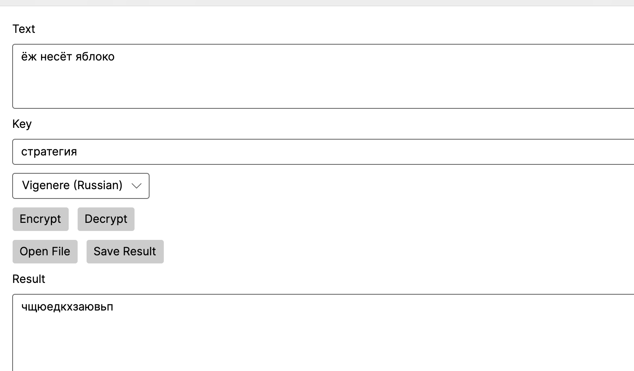
Дешифрование:
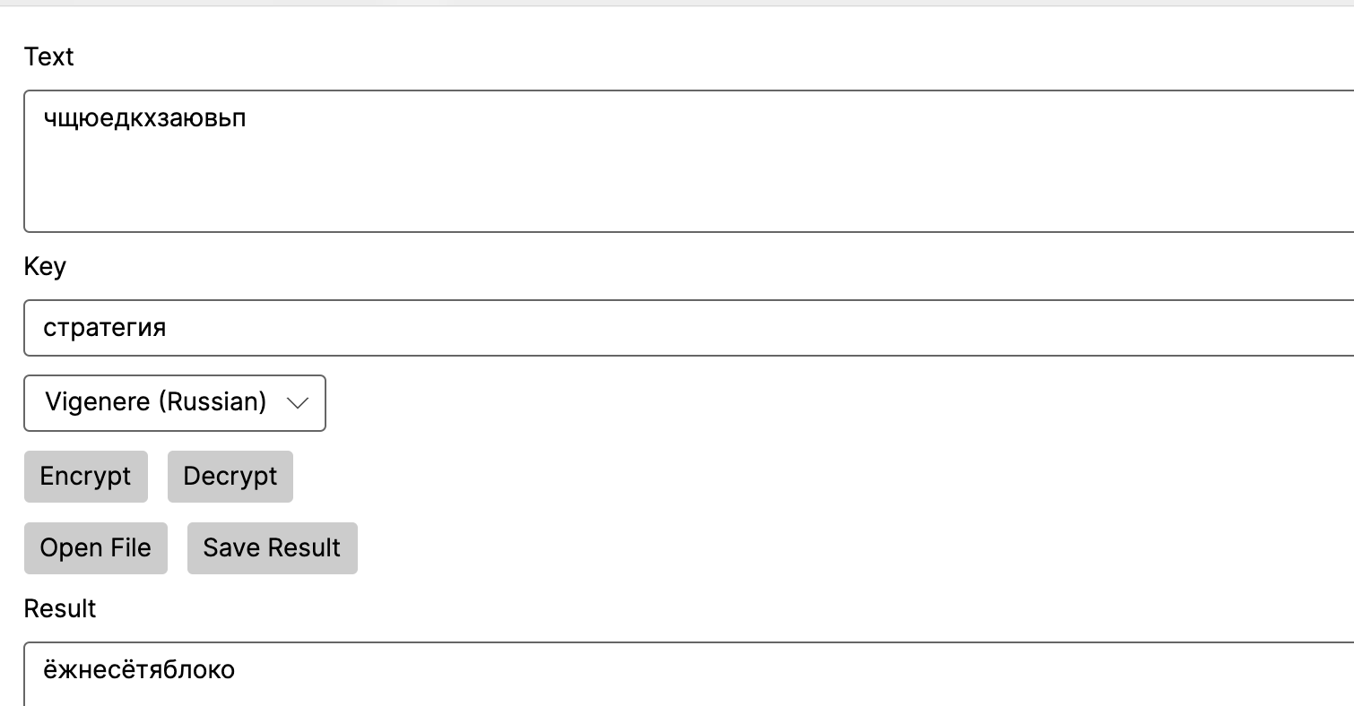
3. Тестирование с ключом, содержащим недопустимые значения.
Текстовая строка: пошёл дымок
Ключ: по9толо6к (символы, не являющиеся буквами русского алфавита, программа игнорирует)
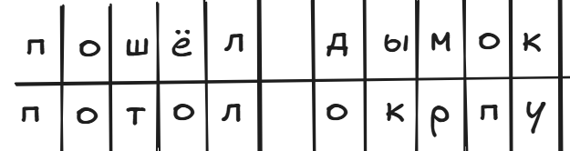
Шифротекст: яэкфчтёэюю
Шифрование:
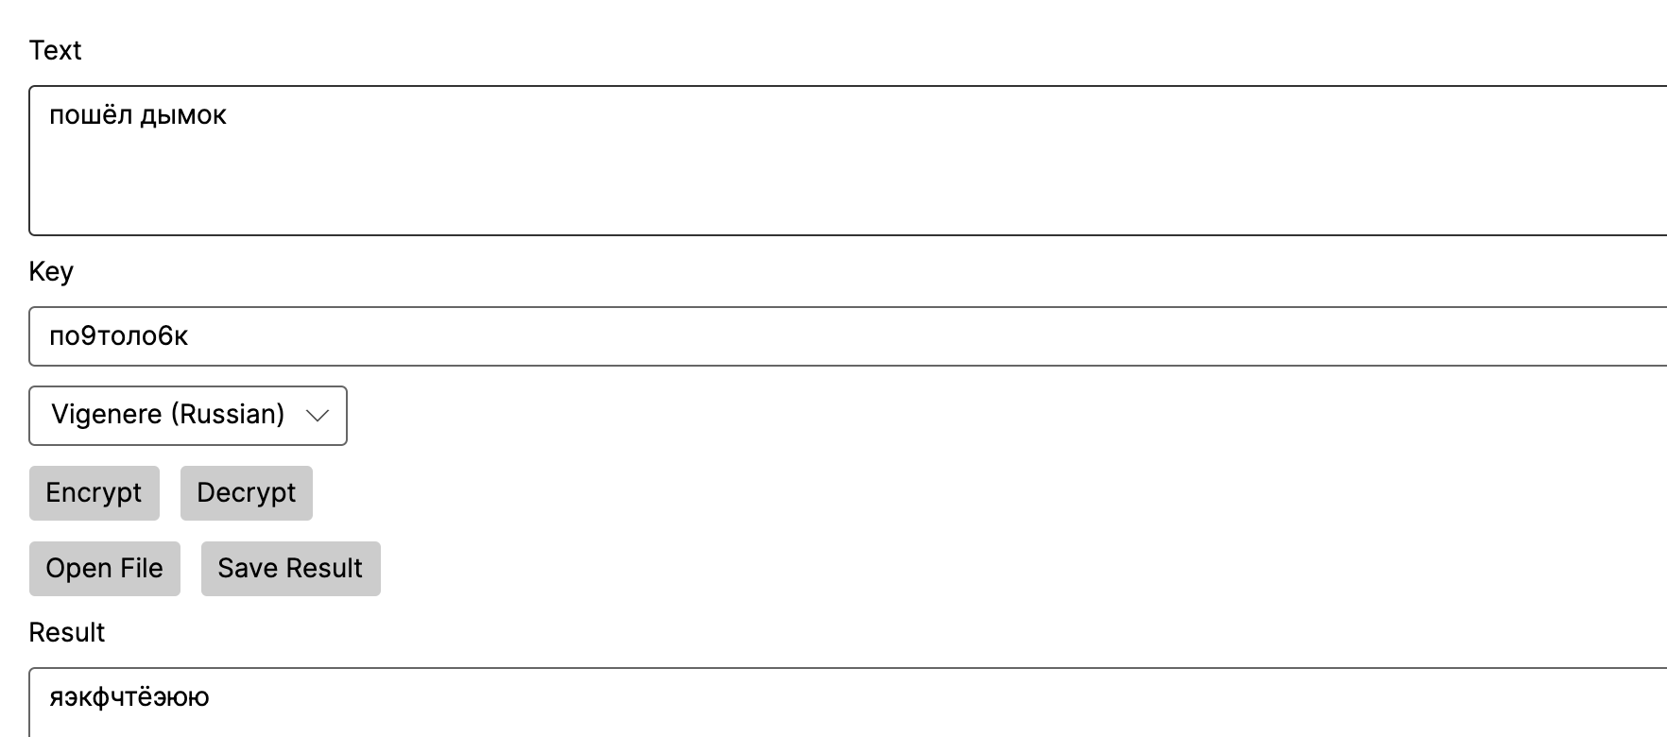

Дешифрование:
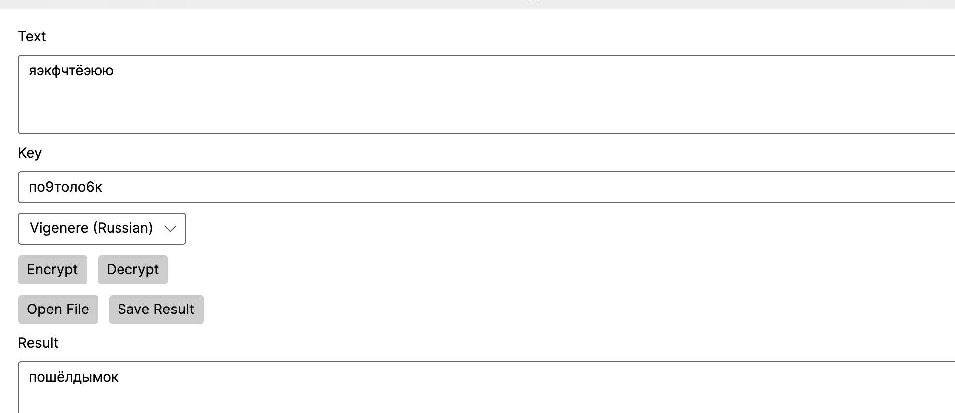
4. Случаи, когда в ключе и тестовой строке отсутствуют корректные символы.
Исходный текст: fg09’ (является некорректным из-за отсутствия символов, входящих в русский алфавит)
Результат работы программы:
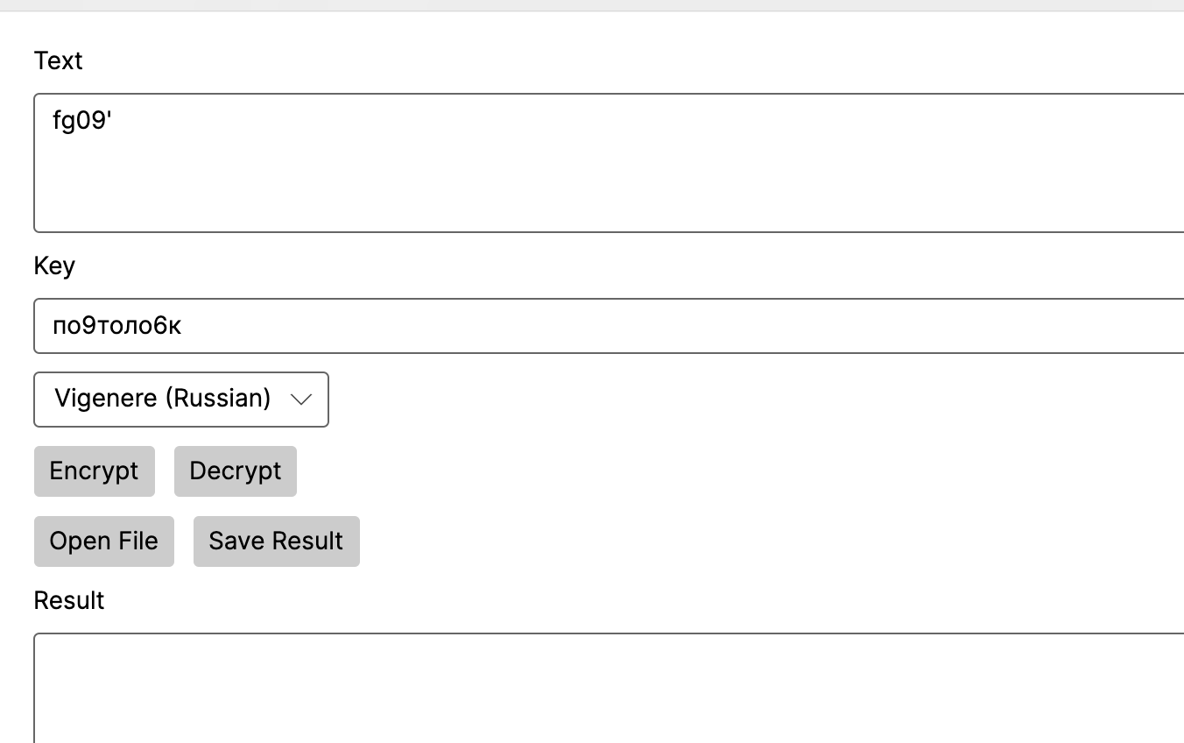
Ключ: `21z (является некорректным из-за отсутствия символов, входящих в русский алфавит)
Результат работы программы:
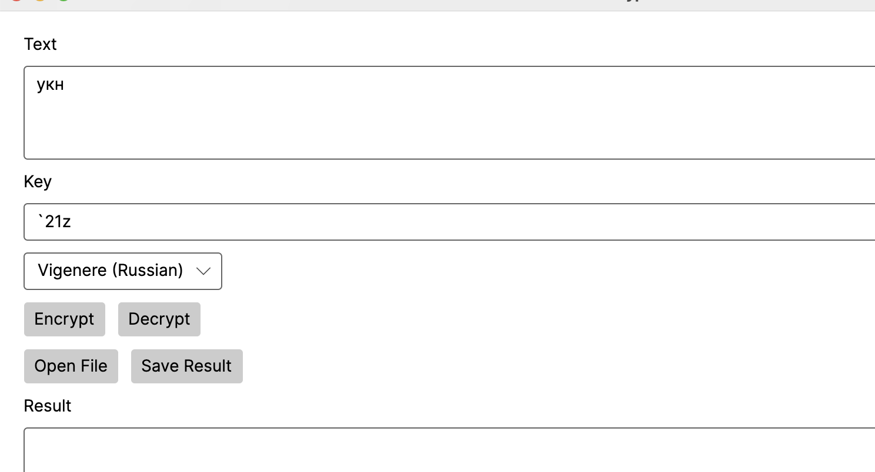

Скрины программы, подтверждающие работу программы с файлами
Столбцовый метод
Исходный файл: Выходной файл:
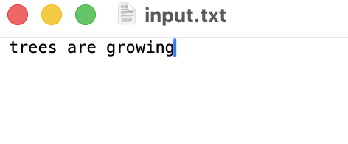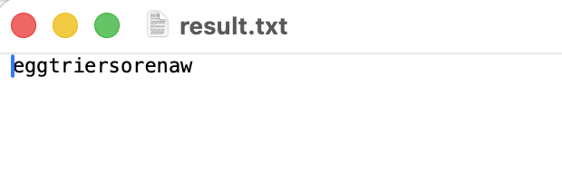
Данные, загруженные из файла:
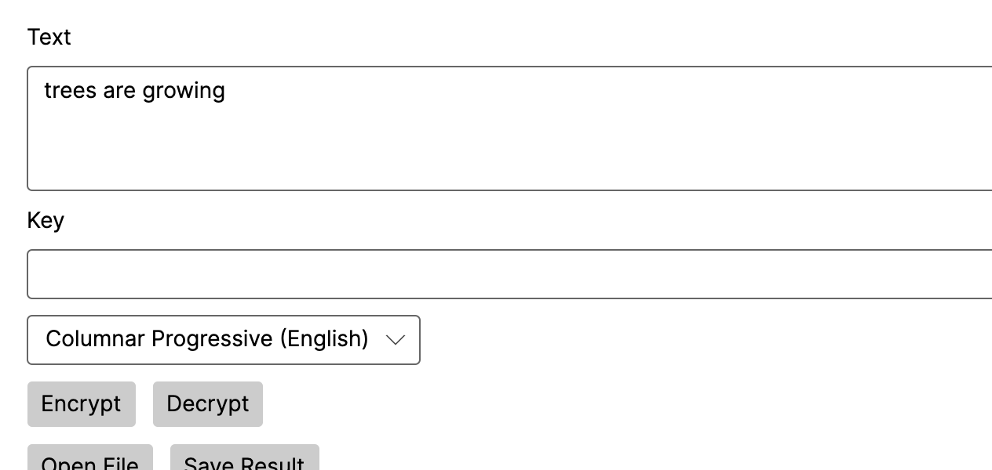

Метод Виженера
Исходный файл: Выходной файл:
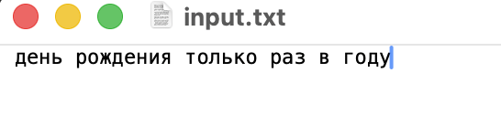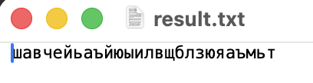
Данные, загруженные из файла:
